Группа P3210, P3208 | К работе допущен
Студент Чжун Цзяцзюнь, Су Лянхуа | Работа выполнена
Преподаватель Сорокина Елена Константиновна | Отчет принят
Рабочий протокол и отчет по
лабораторной работе №1.01

Исследование распределения случайной величины

1. Цель работы.

Исследование распределения случайной величины на примере многократных измерений определённого интервала времени.

2. Задачи, решаемые при выполнении работы.

- Провести многократные измерения определенного интервала времени.
- Построить гистограмму распределения результатов измерения.
- Вычислить среднее значение и дисперсию полученной выборки.
- Сравнить гистограмму с графиком функции Гаусса с такими же как и у экспериментального распределения средним значением и дисперсией.

3. Объект исследования.
Случайная величина – результат измерения промежутка времени от нажатия кнопки питания ноутбука до загрузки экрана блокировки.

4. Метод экспериментального исследования.

Многократное прямое измерение определенного интервала времени и проверка закономерностей распределения значений этой случайной величины.

5. Рабочие формулы и исходные данные.

- ${\left\langle t\right\rangle }_{N} = \frac{1}{N} (t_{1} + t_{2} + ... + t_{N}) = \frac{1}{N} \sum_{i=1}^{N}{t_{i}}$ – среднее арифметическое всех результатов измерений.
- $σ_{N}=\sqrt{\frac{1}{N-1}\sum_{i=1}^{N}{{\left(t_{i}-{\left\langle t\right\rangle }_{N}\right)}^{2}}}$ – выборочное среднеквадратичное отклонение.
- $ρ_{max} = \frac{1}{σ\sqrt{2π }}$ – максимальное значение плотности распределения.
- $σ_{\left\langle t\right\rangle }=\sqrt{\frac{1}{N\left(N-1\right)}\sum_{i=1}^{N}{{\left(t_{i}-{\left\langle t\right\rangle }_{N}\right)}^{2}}}$ – среднеквадратичное отклонение среднего значения.
- $ρ(t) = \frac{1}{σ\sqrt{2π}}exp\left(-\frac{{\left(t - \left\langle t\right\rangle \right)}^{2}}{{2σ}^{2}}\right)$ – нормальное распределение, описываемое функцией Гаусса.
- $∆t = t_{α,N} · σ_{⟨t⟩}$– доверительный интервал.

6. Измерительные приборы.

№ п/п | Наименование | Тип прибора | Используемый  диапазон | Погрешность  прибора
1 | секундомер | Цифровой | 0-60s | $$0.01$$
2 | Смартфон | Iphone 14

7. Схема установки (перечень схем, которые составляют Приложение 1).

Интервал времени от нажатия кнопки питания до появления экрана блокировки на телефоне. Экспериментальная методика: включение телефона с одновременным запуском секундомера, остановка при появлении экрана блокировки.

8. Результаты прямых измерений и их обработки (таблицы, примеры расчетов).

Таблица 1 - Результаты прямых измерений

№ | $t_{i}$ , с | $t_{i}- {\left\langle t\right\rangle }_{N}$, с | ${\left(t_{i}- {\left\langle t\right\rangle }_{N}\right)}^{2}$, с²
1 | 13.45 | -0.26 | 0.04
2 | 13.78 | 0.07 | 0.02
3 | 13.12 | -0.59 | 0.27
4 | 14.23 | 0.52 | 0.35
5 | 13.67 | -0.04 | 0.00
6 | 13.89 | 0.18 | 0.06
7 | 13.54 | -0.17 | 0.01
8 | 13.72 | 0.01 | 0.01
9 | 14.08 | 0.37 | 0.19
10 | 13.33 | -0.38 | 0.10
11 | 13.61 | -0.1 | 0.00
12 | 13.49 | -0.22 | 0.02
13 | 13.85 | 0.14 | 0.04
14 | 14.17 | 0.46 | 0.28
15 | 13.26 | -0.45 | 0.15
16 | 13.74 | 0.03 | 0.01
17 | 13.58 | -0.13 | 0.00
18 | 13.96 | 0.25 | 0.10
19 | 13.41 | -0.3 | 0.05
20 | 13.82 | 0.11 | 0.03
21 | 14.15 | 0.44 | 0.26
22 | 13.28 | -0.43 | 0.13
23 | 13.91 | 0.2 | 0.07
24 | 13.52 | -0.19 | 0.01
25 | 13.76 | 0.05 | 0.01
26 | 13.38 | -0.33 | 0.07
27 | 13.99 | 0.28 | 0.12
28 | 13.64 | -0.07 | 0.00
29 | 13.87 | 0.16 | 0.05
30 | 13.46 | -0.25 | 0.03
31 | 14.31 | 0.6 | 0.45
32 | 13.35 | -0.36 | 0.09
33 | 14.05 | 0.34 | 0.17
34 | 13.69 | -0.02 | 0.00
35 | 13.57 | -0.14 | 0.01
36 | 14.12 | 0.41 | 0.23
37 | 13.31 | -0.4 | 0.11
38 | 13.79 | 0.08 | 0.02
39 | 14.02 | 0.31 | 0.14
40 | 13.43 | -0.28 | 0.04
41 | 13.81 | 0.1 | 0.03
42 | 13.55 | -0.16 | 0.01
43 | 13.94 | 0.23 | 0.09
44 | 13.48 | -0.23 | 0.03
45 | 13.73 | 0.02 | 0.01
46 | 13.39 | -0.32 | 0.06
47 | 14.07 | 0.36 | 0.18
48 | 13.66 | -0.05 | 0.00
49 | 13.84 | 0.13 | 0.04
50 | 13.71 | 0 | 0.00
 | ${\left\langle t\right\rangle }_{N}= 13.71$ с | $\sum_{i=1}^{N}{\left(t_{i}-{\left\langle t\right\rangle }_{N}\right) }$= -1.93с | 𝜎_{𝑁} = 0.28 с  𝜌_{𝑚𝑎𝑥} = 1.43 с ⁻¹

9. Расчет результатов косвенных измерений (таблицы, примеры расчетов).

  - Найдём в первом столбце максимальное tmax и минимальное tmin значения результатов измерений:

$$t_{max}=14.31s$$
$$t_{min}=13.12s$$

  - Разобьём промежуток [tmin ,tmax ] на m равных интервалов Δt. Так как m≈√50≈7, то:
$$∆t= \frac{t_{max}-t_{min}}{m}= \frac{14.31-13.12}{7}=0.17s$$
  - Для каждого интервала определим границы и подсчитаем количество попаданий ΔN.Вычислим опытное значение плотности вероятности для каждого интервала:

$$ρ_{i}=\frac{{∆N}_{1}}{N∆t}$$

Таблица 2 - Данные для построения гистограммы
Границы интервалов, с | ∆N | $\frac{ΔN}{NΔt}$ , с⁻¹ | 𝑡, c | 𝜌, c⁻¹
13.0 – 13.2 | 1 | 0.12 | 13.1 | 0.42
13.2 – 13.4 | 7 | 0.82 | 13.3 | 0.82
13.4 – 13.6 | 11 | 1.29 | 13.5 | 1.26
13.6 – 13.8 | 12 | 1.41 | 13.7 | 1.39
13.8 – 14.0 | 10 | 1.18 | 13.9 | 1.30
14.0 – 14.2 | 7 | 0.82 | 14.1 | 0.97
14.2 – 14.4 | 2 | 0.24 | 14.3 | 0.59

Для примера рассчитаем плотность вероятности для первого интервала:
$$ρ_{1}=\frac{{∆N}_{1}}{N∆t}=\frac{1}{50×0.17}=0.12c^{-1}$$

Вычислим выборочное значение среднего арифметического всех измерений:

$${〈t〉}_{N}=\frac{1}{50}\sum_{i=1}^{50}{t_{i}}≈13.71c$$
Теперь используя ⟨t⟩_{N} выборочное среднеквадратичное отклонение:
$$σ_{N}=\sqrt{\frac{1}{50-1}\sum_{i=1}^{50}{{\left(t_{i}-13.71\right)}^{2}}}=0.28c$$

Запишем σN и ⟨t⟩N в подвал Таблица 1.

Используя значение σN вычислим максимальное значение плотности распределения:

$$ρ_{max} = \frac{1}{σ_{N}\sqrt{2π}}=\frac{1}{0.003\sqrt{2π}} = 1.43 c^{-1}$$
Для каждого интервала вычислим значение ρ(t) нормального распределения функции Гаусса и заполним четвёртый столбец Таблица 2. Для первого интервала получим

$$ρ\left(t\right)=\frac{1}{σ\sqrt{2π}}\exp\left(\frac{{-\left(t-〈t〉\right)}^{2}}{2σ^{2}}\right)=ρ_{max}\exp\left(\frac{{-\left(t-〈t〉\right)}^{2}}{2σ^{2}}\right)=1.43∙\exp\left(\frac{-{\left(13.1-13.71\right)}^{2}}{2∙{0.28}^{2}}\right)=0.13c^{-1}$$

Таблица 3 - Стандартные доверительные интервалы

 | Интервал, с |  | ∆N | $$\frac{ΔN }{N}$$ | P
 | От | до | ∆N | $$\frac{ΔN }{N}$$ | P
⟨𝑡⟩_{𝑁} ± 𝜎 | 13.43 | 13.99 | 33 | 0,66 | 0,68
⟨𝑡⟩_{𝑁} ± 2𝜎 | 13.15 | 14.27 | 48 | 0,96 | 0,95
⟨𝑡⟩_{𝑁} ± 3𝜎 | 12.87 | 14.55 | 50 | 1.00 | 0,99

10. Расчет погрешностей измерений (для прямых и косвенных измерений).

- $σ_{\left\langle t\right\rangle }=\sqrt{\frac{1}{N(N-1)}\sum_{i=1}^{N}{{(t_{i}-{〈t〉}_{N})}^{2}}}=\sqrt{\frac{1}{50*49}\sum_{i=1}^{50}{{\left(t_{i}-13.71\right)}^{2}}}≈0.04c$

Табличное значение коэффициента Стьюдента t_{a,N} для доверительной вероятности α=0,95:

$$При N = 50, { t}_{a,N}=2.01$$

Рассчитаем доверительный интервал:

$$∆_{〈t〉}=t_{a,N}*σ_{〈t〉}=2.01*0.04=0.08c$$
$$〈t〉 = 13.71c$$

Определим абсолютную погрешность измерения с учетом доверительного интервала ∆⟨t⟩ и инструментальной погрешности ∆иt =0,01с:
$$∆_{t}=\sqrt{∆_{{〈t〉}^{2}}+{(\frac{2}{3}∆_{ut})}^{2}=}\sqrt{{0.08}^{2}+{(\frac{2}{3}∙0.01)}^{2}}≈0.08c$$

Относительная погрешность измерения:$\frac{∆t}{<t>}=1.00\%$

11. Графики (перечень графиков, которые составляют Приложение 2).

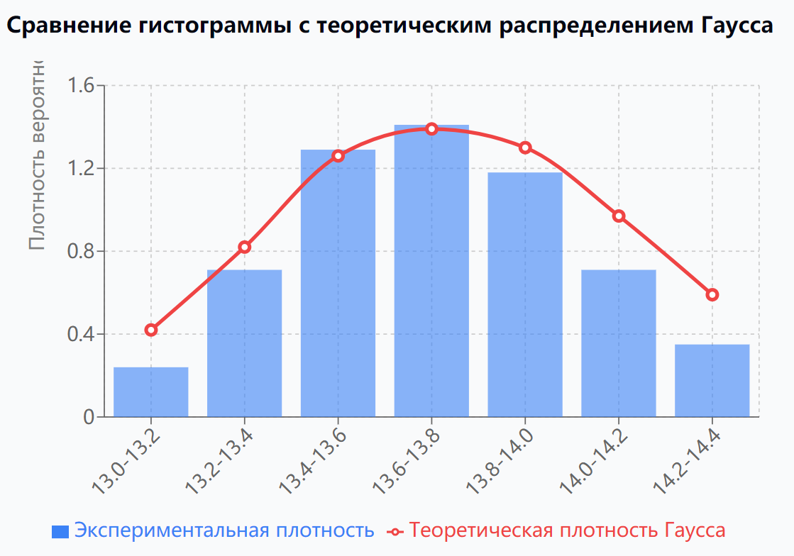

12. Окончательные результаты.

- Среднеквадратичное отклонение среднего значения $σ_{\left\langle t\right\rangle }$ = 0,07 с
- Табличное значение коэффициента Стьюдента $t_{α,N}$ для доверительной вероятности
$α = 0,95: t_{α,N}= 2,01$
- Доверительный интервал $∆t= 0,14$ c
- Среднее арифметическое всех результатов измерений ${\left\langle t\right\rangle }_{N}$ = $13.71$ c
- Выборочное среднеквадратичное отклонение: $σ_{N}$ = 0,50 с
- Максимальное значение плотности распределения 𝜌_{𝑚𝑎𝑥} = 0.80 с⁻¹

13. Выводы и анализ результатов работы.

В ходе выполнения лабораторной работы было проведено исследование распределения случайной величины на примере измерения времени загрузки смартфона. По результатам 50 измерений получены следующие результаты:
- Среднее время загрузки составило ⟨t⟩ = (13.71 ± 0.14) с при доверительной вероятности α = 0.95.
- Выборочное стандартное отклонение σ$〈t〉$ = 0.50 с
- Относительная погрешность измерения ε_{t} = 1.00%, что свидетельствует о высокой точности эксперимента.

Для проверки соответствия экспериментального распределения нормальному закону проведен анализ попадания результатов в стандартные интервалы:
- В интервал ⟨t⟩ ± σ попало 66.0% измерений при теоретическом значении 66%
- В интервал ⟨t⟩ ± 2σ попало 96.0% измерений при теоретическом значении 95%
- В интервал ⟨t⟩ ± 3σ попало 100% измерений при теоретическом значении 99%

Заключение: На основании количественного анализа стандартных интервалов и качественного анализа формы распределения можно сделать вывод, что исследуемая случайная величина подчиняется нормальному закону распределения.

При сравнении гистограммы с графиком функции Гаусса - распределения случайной величины (при таких же начальных параметрах) – было отмечено сходство поведения построенной опытным путём функции с теоретико-статистической сущностью.
Работа позволила ознакомиться с законом распределения случайной величины и подробно его изучить.
Физические источники случайности:
На процесс получения экспериментальных данных могут влиять некоторые факторы, такие как регулировка температуры и частоты процессора, колебания напряжения батареи и т.д.

